Эмоционально-образное педагогическое воздействие
на музыкальных занятиях.

В музыкальной школе одной из дисциплин, способствующих музыкально-эстетическому восприятию учащихся, расширению их общего музыкального кругозора, формирование музыкального вкуса, является сольфеджио. Восприятие всегда связано с осмыслением и осознанием того, что человек видит, слышит, чувствует.
Воспринять какой-либо объект или предмет – это значит суметь отнести его к какому-то определенному классу, как правило, более общему, чем данный единичный предмет. Поэтому восприятие является первым этапом любого мыслительного процесса.
Особенности восприятия музыки обусловлены работой воображения. Деятельность музыкального воображения тесным образом связана с музыкально-слуховыми представлениями, которые развиваются на основе восприятия музыки, поставляющего слуху живые впечатления непосредственно звучащей музыки.
Согласно научному определению, воображение – это создание новых образов на материале прошлых восприятий. Воображение имеет эстетическую природу и является универсальной способностью для жизни и деятельности людей. Его называют еще фантазией. У детей эта способность успешно развивается, по мнению В.В. Давыдова, именно при обучении искусству.
Для развития восприятия важно иметь хорошо развитое воображение, которое учит человека подниматься над обыденной действительностью и приобщаться к духовному опыту человечества. Создаваемые воображением различные образы отражаются в музыке через выражение эмоций.
По научному определению Е.И. Рогова, чувства – это одна из основных форм переживания человеком своего отношения к людям, предметам и явлениям. То есть все, с чем сталкивается человек, вызывает у него те или иные чувства. Мир чувств очень разнообразен. Эмоции же являются одной из форм переживания чувств. Эмоции – это непосредственное, временное переживание какого-либо чувства.
В вокальной работе с детьми эмоциональный фактор очень важен, т.к. он является регулятором настроя гортани на определённый режим работы, который влияет на характер звучания голоса подсознательно и целостно. В младшем школьном возрасте у детей развиваются такие основные познавательные процессы, как восприятие, воображение, мышление, память. По сравнению с дошкольным возрастом качественно изменяются их содержание и форма.
Воображение у младших школьников проявляется особенно ярко. Образам воображения в этом возрасте присущи особая яркость, наглядность, подвижность и изменчивость. Они имеют большую эмоциональную окрашенность в детском воображении. Эмоциональность образов особенно заметно проявляется в творческих играх.
Воображение младших школьников часто носит воссоздающий (репродуктивный) характер. Оно помогает представить то, о чем говорит учитель, что написано в книге, чего еще не было в непосредственном опыте, памяти ребенка. Воображение под влиянием планирования позволяет учащимся создавать схематические изображения возможных путей получения какого-либо результата.
Наглядно-действенное мышление, осуществляемое путем реального действия с предметами, является первичным и возникает еще в раннем возрасте. Но дети 6-9 лет могут прибегать к нему, если только для решения какой-либо задачи у них не хватает опыта и знаний.
Наиболее же часто младшие школьники используют образное мышление, при котором в решениях задач они оперируют уже не самими предметами, а их образами. Развитие образного мышления младших школьников выражается и в том, что их представления приобретают гибкость, подвижность. Они уже способны, например, представить себе предметы в различных пространственных положениях, мысленно менять их взаимное расположение.
Среди мнемонических процессов младших школьников (запоминание, сохранение, забывание, воспроизведение) наибольшим изменением в этом возрасте подвергается запоминание. Наиболее уместной и характерной формой обучения детей младшего школьного возраста, по мнению Я.Л. Коломинского и Е.А. Панько, является включение на уроках элементов игры.
Известный педагог Г.П. Стулова, исходя из собственного многолетнего опыта работы с детьми, утверждает, что для развития вокального слуха крайне важен вопрос о слуховой и зрительной наглядности в процессе обучения пению. Потому что, в связи со склонностью младших школьников к конкретно-образному мышлению, всякое звуковое восприятие в их сознании трансформируется в зрительный образ.
Также при работе с младшими школьниками Г.П. Стулова рекомендует не увлекаться методом показа и подражания художественно-исполнительских моментов, способов выразительности, а больше воздействовать на эмоциональную сферу учащихся, заставив их прочувствовать художественный образ, пережить его в результате восприятия и анализа музыки и текста.
А задавание поисковых ситуаций и наводящих вопросов, помогающих учащимся находить соответствующие исполнительские приемы и проявлять инициативу, является путем к развитию мышления, проявлению самостоятельности и творчества детей.
Следует заметить, что эмоционально-образные характеристики музыкальных терминов – это не конкретизация музыкального языка, не подмена высоких музыкальных понятий бытовыми образами, а лишь способ помочь ребенку их понять и освоить (осмыслить, запомнить и применять).

======================================

Открытый урок по сольфеджио
«Вместе весело шагать по Музыкальной стране»

Преп.: Володина Ольга Николаевна

Класс: 1 год обучения (ДПОП)

Тема:
«Образно-ассоциативное восприятие элементов музыкального языка».

Тип урока: обобщение и систематизация знаний.

Цель: обобщение первоначальных знаний и умений в процессе эмоционально-образной активности.

Задачи:
обучающие –
- закрепить в ходе урока теоретические понятия (лад, мажор, минор, тоника, устойчивые ступени, трезвучие, опевание, размер);
- содействовать формированию метроритмического чувства;
развивающие –
- развивать интерес у учащихся к предмету применением наглядных
- средств обучения;
- активизировать слуховое восприятие через эмоциональную сферу ребенка;
- развивать образно-ассоциативное мышление.
воспитывающие –
- содействовать воспитанию нравственных качеств у учащихся;
- воспитывать ответственность, сознательное отношение к процессу обучения.

Методическое обеспечение: нотные карточки, цифровые карточки (ступени),
музыкальная лесенка, наборы квадратов (большие и маленькие), карточки для определения лада, карточки с мелодическими оборотами, видеоряд с заданиями.
Технические средства обучения: музыкальный центр

Методы реализации поставленных задач:
- словесный;
- наглядный (дидактические пособия);
- практический
Приемы обучения:
- игровой;
- частично-поисковый;
- объяснительно-иллюстративный.

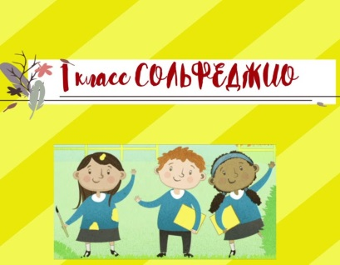
Ход урока:

1. Организационный момент.
- Здравствуйте, ребята! Рада видеть вас! Сегодня у нас необычный урок, итоговый урок за I четверть. Постарайтесь быть внимательными, активными и дружно работать.
- Оказывается, что не только вы в этом году пошли учиться в школу искусств и стали обучаться музыкальной грамоте, но и наши знакомые герои. Однако, у них, как у нас, не всё сразу получается. Давайте постараемся помочь им, и вместе выполним задания. Ведь вместе шагать по музыкальной стране намного веселее.
- И так, отправляемся в путешествие.

2. Закрепление понятий (на экране появляется Незнайка и передает конверт с заданиями):
- Ребята, расскажите, пожалуйста, что это за понятия?
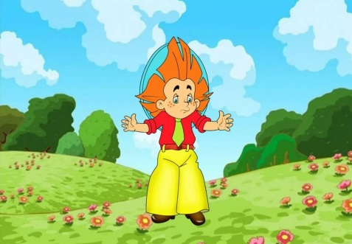
- скрипичный ключ,
- нотный стан,
- расположение нот на нотном стане
- звукоряд
- регистр
- гамма
- тоника
- устойчивые ступени
- опевание
- трезвучие
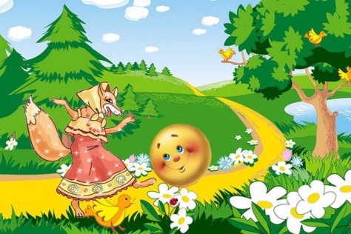
- Задания определения на слух:
(на экране появляется Колобок)
- С Колобком приключилась история. Отправился он без разрешения гулять, а тут Лиса навстречу идет, поглядывает на Колобка и сладко облизывается. Надо бы отвлечь нашими загадками Лису.
- игра «Сколько звуков слышу я?»
- загадки «Звуки низкие, средние, высокие»
- загадки «Тон-полутон»
- игра «Заблудились устойчивые ступени»
- задание «Допойте Тонику»

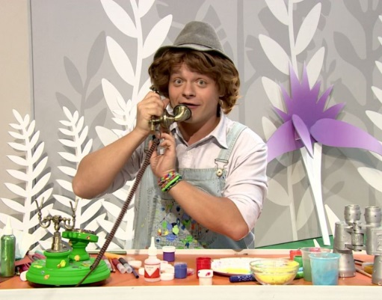
- Закрепление понятий: лад, мажор, минор:
- Ребята, к вам обращается с просьбой Каляка-Маляка. Помогите навести в его коробочке порядок, все цвета перемешались.
- выберите из коробки несколько карандашей (мажор-минор)
- слуховые загадки «Угадай лад».

- Работа в мажорном ладу,
Используется набор карточек с мелодическими оборотами:
- тоническое трезвучие вверх
- тоническое трезвучие вниз
- опевание I ступени
- опевание III ступени
- опевание V ступени
- восходящее движение от I ступени до V ступени
- нисходящее движение от V ступени до I ступени

- пропеть все мелодические обороты нотами в тональности До мажор, проанализировав.
- На слух отгадать мел.загадки из двух карточек и пропеть их нотами.
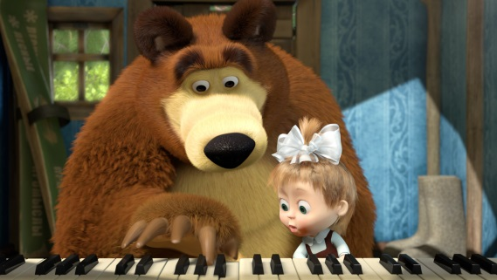

- Работа над метроритмом:
(на экране появляется Маша из мультфильма)
- Ой! Ребята! Так это же Маша? Тоже учится играть на фортепиано, но получается не ритмично. Давайте ей поможем!
- ритмическое эхо (набор квадратов) ==выложить ритмическую дорожку
- в ритмической дорожке квадратики заменить на ноты
- ритмическую дорожку поделить на такты в двухдольном размере.

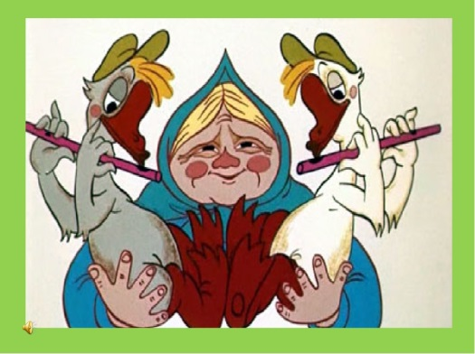
- «Жили у бабуси два веселых гуся» (народная песня):
- пение песенки со слова с дирижированием;
- куплет «Вот кричит бабуся…» пение в миноре
- записать на доске песню нотам под диктовку детей;
- пение песенки нотами с дирижированием;


8. Подведение итогов урока.
- Ребята, на занятии вы все хорошо работали. Откликались на просьбы героев, которые обращались к вам за помощью.
Я всеми вами очень довольна. И сегодня вы получаете свои первые четвертные оценки.
До свидания!

